Čo nám určuje pre pobyt vonku Štátny vzdelávací program pre predprimárne vzdelávanie v materských školách :
Súčasťou pobytu vonku sú najmä spontánne pohybové aktivity, voľné hry podľa výberu detí a vychádzka mimo areálu materskej školy. V rámci pobytu vonku môžu byť zaradené aj vzdelávacie aktivity a zdravotné cvičenie tak, aby bol ponechaný dostatok času na spontánne hry a pohybové aktivity detí.
V tejto časti ponúkame námety na aktivity a hry pre chvíle keď sa deti nevenujú spontánnej, voľnej hre, keď nás vyzvú k spoločnej hre, alebo keď nevedia čím sa vonku zaoberať , ako sa hrať a potrebujú “naštartovať“ fantáziu.
Papek nie je LEN papek,pre dieťa je kúzelná palička, gitara, varecha, kôň, meč , mikrofón, udica, veslo... Príroda je najlepšie ihrisko, detský kútik, aj učebňa. Také podnetné prostredie s toľkými “hračkami“ ťažko nájdeme. Nájdeme tu všetky potrebné pomôcky pre akúkoľvek hru, aktivitu, učenie:

MATEMATIKA VONKU
- Priraď toľko kamienkov do rámika, koľko je v ňom nakreslených bodiek

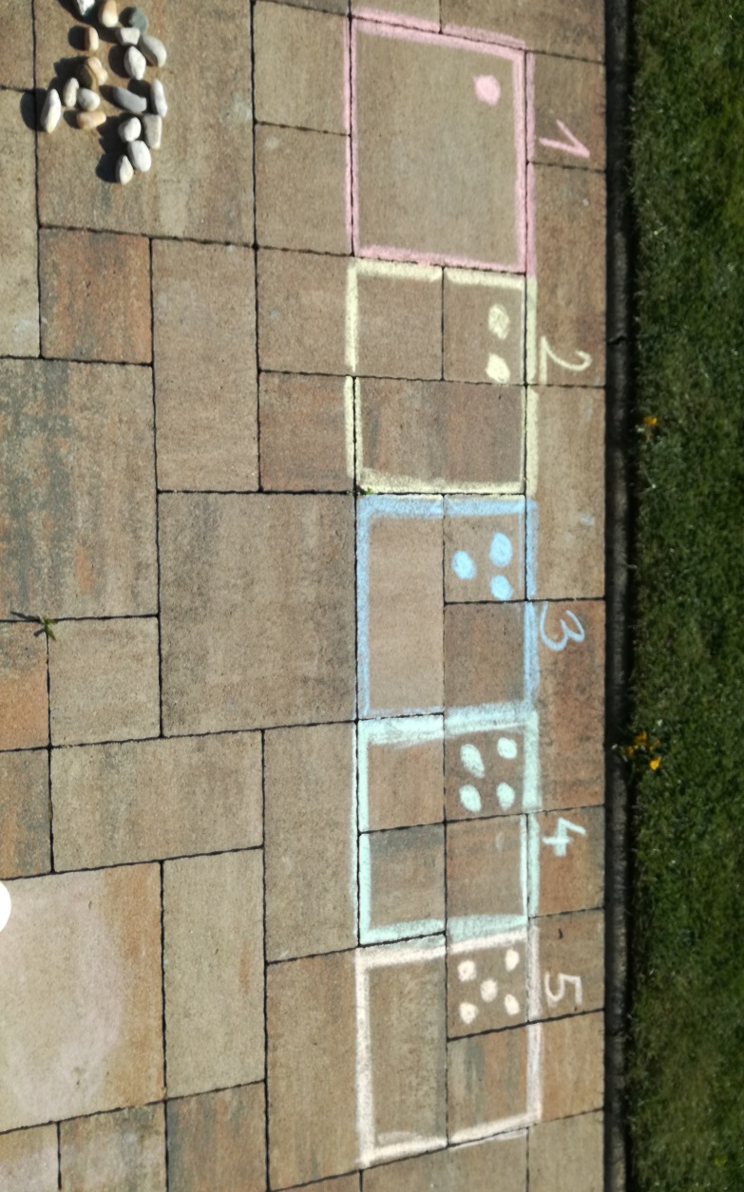

- Rozdeľ semiačka vtáčikom tak, aby ich bolo v obidvoch búdkach rovnako veľa. Starším deťom môžeme vytvoriť problémovú úlohu tak, že im dáme napr. nepárny počet semiačok a budú hľadať možné riešenia.

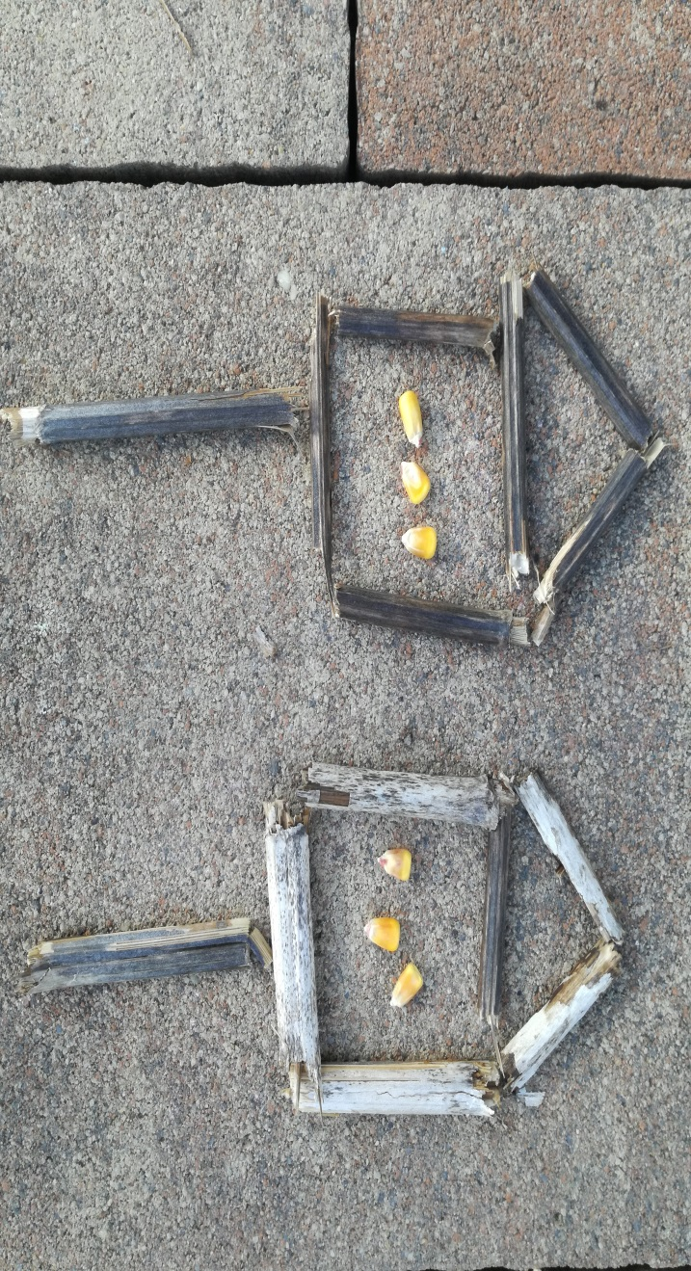

- Pokračuj v logickej postupnosti. Predmety sa striedajú v rovnakej postupnosti (palička, kameň, šiška, palička kameň,šiška...). Urči aký predmet nasleduje a dopĺňaj rad.

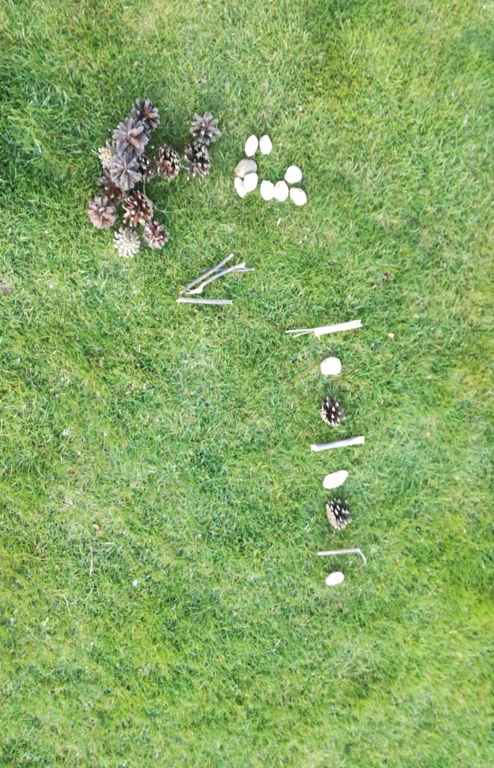
- Vyzdob pravé krídlo motýľa rovnako ako je vyzdobené jeho ľavá krídlo.

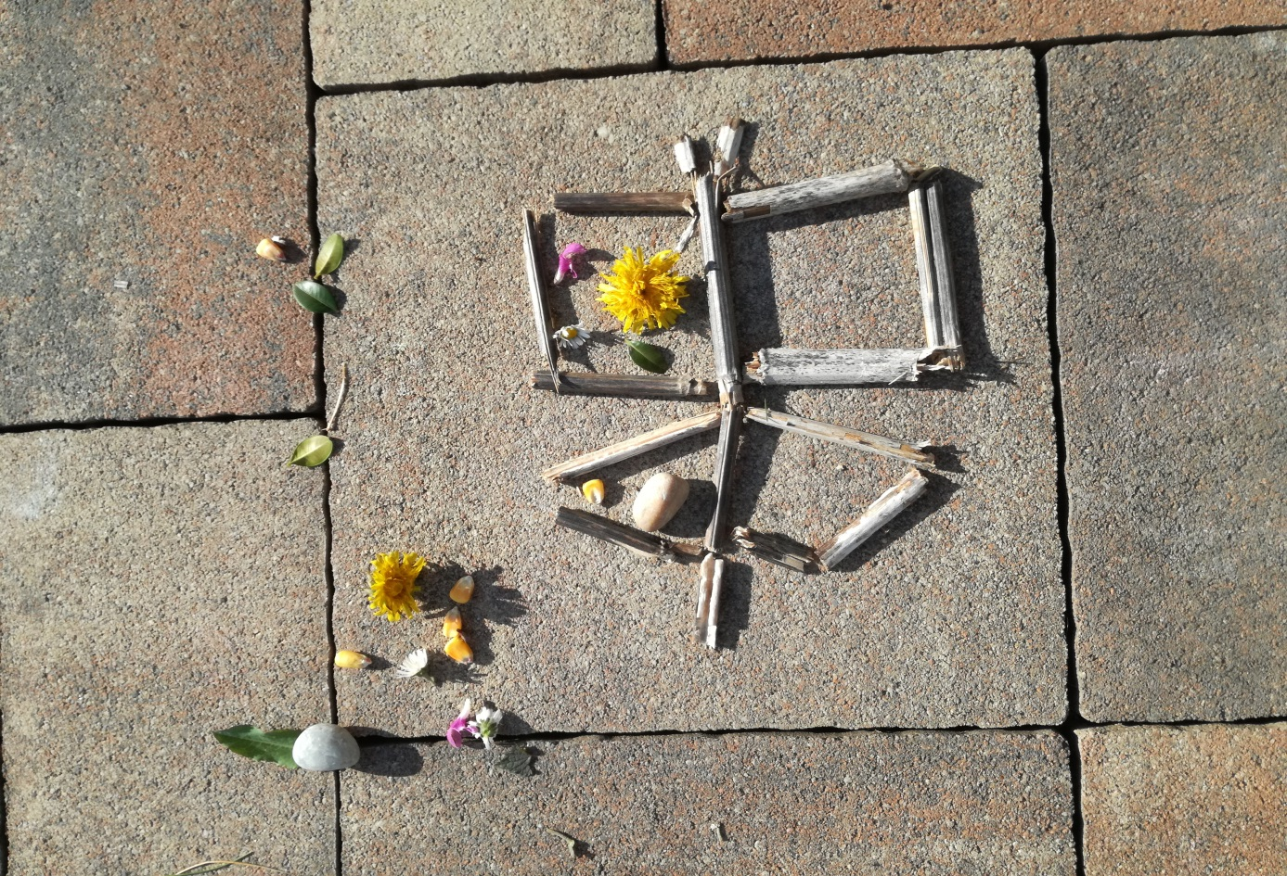

- Odhadni v ktorom mieste potoka je hlbšia voda, svoj odhad si over napríklad ponorením palice do vody na porovnávaných miestach a zaznačením výsledku.

